富源县教育体育系统2025年公开引进教育

人才专项公告

为创新人才工作机制，加大教育人才引进力度，补充优化中小学教师队伍，富源县教育体育系统2025年公开引进教育人才69名，现将有关事项公告如下：

一、引才原则

坚持党管人才、体现分类施策、扩大人才开放的基本原则；按照德才兼备的用人标准，遵循“公开、平等、竞争、择优”的工作原则，公开引才，择优聘用。

二、引进对象

指定高校（42所，见附件1）、指定高校（95所，见附件2）、师范大学类本科大学（36所，不包含师范类学院，见附件3）毕业的全日制应届（含2023、2024、2025年毕业）未就业硕士研究生、博士研究生。

指定高校（36所，见附件4）、教育部直属6所师范大学（见附件5）毕业的全日制应届（含2023、2024、2025年毕业）未就业本科生，其中教育部直属6所师范大学公费师范生为2025年毕业生。

三、引进条件

（一）引进对象必须具备下列基本条件

1.热爱教育事业，具有良好的思想政治素质和高尚的道德情操，具有较强的责任心、事业心和奉献精神；

2.身心健康，符合事业单位聘用规定的体检要求；

3.愿为富源县教育事业服务10年以上；

4.引进博士研究生不超过35周岁（以报名时间开始之日为 准），硕士研究生不超过30周岁（以报名时间开始之日为准）；

5.博士研究生、硕士研究生、学士毕业生均要求取得相应

学位；

6.具有相应学段及以上教师资格证书，教师资格证书上的任教学科与报考岗位学科相同。

（二）有下列情形之一的人员不得报考教育人才专项

1.因犯罪受过刑事处罚的人员和曾被开除公职的人员；

2.受党纪、政务处分期限未满或正在接受纪律审查、司法调 查尚未作出结论的人员；

3.被单位辞退或解聘未满5年的机关事业单位工作人员；

4.聘用后即构成回避关系的；

5.在以往公务员招录考试、事业单位公开招聘考试中被认定 有舞弊等严重违反招录（聘）纪律行为的人员；

6.截至2025年3月31日及以前属党政机关、事业单位编制内工作人员；

7.资格复审时仍未取得毕业证、学位证、教师资格证及招聘岗位所需其他证书的人员；

8.吸毒人员和被依法列为失信联合惩戒对象的人员；

9.在读的非应届毕业生（含普通高等教育专升本、本升研等 人员）；

10.现役军人；

11.法律法规和政策规定不得招聘为事业单位工作人员的其 他情形人员。

四、引进计划

富源县教育体育系统2025年公开引进教育人才专项计划引进各学科教师69人，其中高中学科教师55人（语文学科6人、数学学科3人、英语学科9人、物理学科7人、化学学科4人、生物学科4人、政治学科5人、历史学科3人、地理学科5人、心理健康教育学科3人、音乐学科3人、体育学科1人、美术学科1人、信息技术1人），初中学科教师14人（语文学科2人、数学学科3人、英语学科2人、政治学科1人、地理学科2人、生物学科1人、物理学科1人、体育学科1人、美术学科1人）。（以下简称计划表）。具体引进岗位、人数及资格条件见附件6《富源县教育体育系统2025年公开引进教育人才专项岗位计划表》。（以下简称计划表）。

五、补助待遇

引进的教育人才，纳入事业单位在职在编人员管理，按照曲靖市富源县相关规定享受待遇，申报执行。

（一）住房补贴。引进的博士研究生、硕士研究生，指定高校（36所，见附件4）、教育部直属6所师范大学（见附件5）的应届本科毕业生和教育部直属6所师范大学公费师范生经认定入选教育人才专项的，享受一次性租房补助3万元。

（二）工作生活补贴。分别给予指定高校（42所，见附件1）、指定高校（95所，见附件2）毕业的全日制博士研究生、硕士研究生每人25万元、15万元生活补贴；给予师范类本科大学（36所，见附件3）毕业的全日制博士研究生、硕士研究生每人20万元、10万元生活补贴；给予教育部直属6所师范大学公费师范本科生10万元生活补贴；给予指定高校（36所，见附件4）、教育部直属6所师范大学（见附件5）的优秀应届本科毕业生每人8万元生活补贴。入选教育人才专项的人才正式履行工作合同并年度考核合格的，给予生活补贴，分5年平均发放。

六、引进方式

本次引才工作采用到高校现场引才的方式进行。

七、引进程序

（一）发布公告

经中共曲靖市委人才工作领导小组办公室审核同意的人才 引进公告在曲靖市人力资源和社会保障网（http://rsj.qj.gov.cn）（以下简称“规定网站”）和现场引才学校进行公告。考生可通过规定网站查询相关信息。因查看其他渠道的错误信息造成报考失误，由考生自行承担。

本公告所附相关材料具备同等效力，请考生仔细阅读。因不 遵守规定或个人疏忽造成的失误所带来的一切后果由考生本人 自行承担。

（二）报名

1.高校现场引才

（1）网络预报名时间：自公告发布之日起至2025年5月11日24:00，逾期填报无效。

（2）网络预报名时须提供的材料

①通过微信和QQ扫描下方二维码填写报名表。成功提交即为预报名成功。



②网络预报名成功的考生，请分别扫码加入以下对应报考学校的QQ群，1人只能加入其中一个群，入群后以“学校+学科+姓名”命名。本人须在规定时间内参加现场报名资格审查，通过后方可参加考试。未在规定时间内参加现场报名确认和资格审查的，视为自动放弃报考资格，责任由考生自行承担。

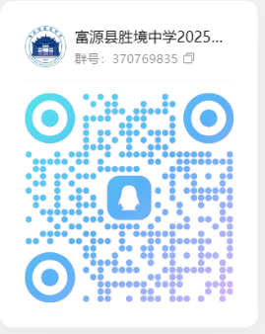 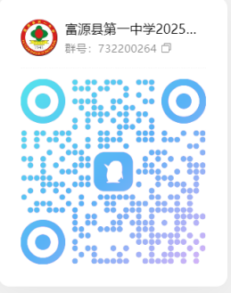 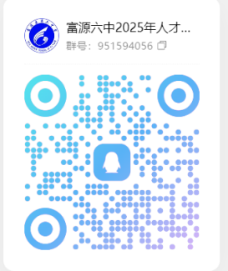 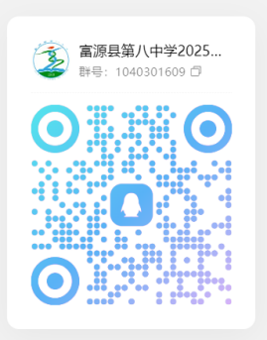

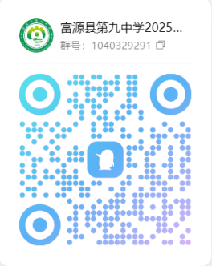 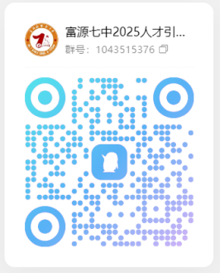 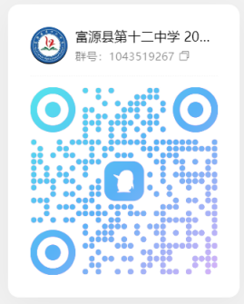 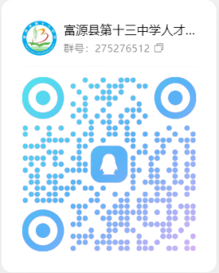

（3）把下述材料通过扫描的方式制作成PDF文件传给对应报考学校QQ群群管理员。

①2023年、2024年毕业生须提供《富源县教育体育系统2025年公开引进教育人才专项报名表》（附件7）、未就业保证书（见附件8）、本人二代有效身份证、毕业证、学位证、教师资格证、个人简历、学习成绩单、本人近期免冠正面证件照片（电子版）（格式为JPG或PDF，图像清晰）。

②2025年毕业生须提供《富源县教育体育系统2025年公开引进教育人才专项报名表》（附件7）、未就业保证书（见附件8）、本人二代有效身份证、就读学校出具的学历、学位及学历性质证明、教师资格证、个人简历、学习成绩单、本人近期免冠正面证件照片（电子版）（格式为JPG或PDF，图像清晰）。

2.高校现场报名、资格审查

（1）现场报名、资格审查时间及地点

①四川师范大学：2025年4月18日8:30-11:30、14:00-16:00，狮子山校区学生活动中心3楼宣讲厅1。

②江西师范大学：2025年4月21日8:30-11:30、14:00-16:00，瑶湖校区研究生院二楼相应教室。

③杭州师范大学：2025年4月25日8:30-11:30、14:00-16:00，仓前校区恕园7号楼一楼大厅。

④华中师范大学：2025年4月29日8:30-11:30、14:00-16:00，新大学生活动中心2楼招聘大厅。

具体地点有变将在有关工作QQ群公布。

（2）现场报名及资格审查时须提供的材料

①《富源县教育体育系统2025年公开引进教育人才专项报名表》一份（见附件7）。

②本人二代有效身份证、毕业证、学位证、教师资格证、学 习成绩单等原件和复印件各一份，报名时只收取复印件。

③个人简历、本人近期免冠正面证件照片3张（小一寸）。

④未就业保证书（见附件8）。

2025年应届毕业生，学校还未颁发毕业证、学位证的，可暂不提供原件，但需按要求提供就读学校出具的学历、学位及学历性质证明。

3.现场报名、资格审查必须由考生本人在规定时间段内持相应材料到指定地点参加。未在规定时间参加现场报名确认、资格审查的，视为自动放弃报考资格，责任由考生自行承担。

4.一个高校现场引才站点，考生只能报考一个岗位，不得重复报名。已报考过的岗位，不得再次报考。上一引才站点计划数已引进满的岗位，下一引才站点不再进行引才，计划数已满的岗位不再接受考生报名，考生只能报考有计划数空缺的岗位。

5.未进行网络预报名的考生，可在现场报名时间内进行现场报名和资格审查。

6.资格审查贯穿引才全过程，对提供虚假材料的考生，一经查实，即取消考试资格或聘用资格，并严格按照有关规定追究责任。

（三）资格审查

由富源县教育体育系统2025年公开引进教育人才工作专班办公室，严格按照《富源县教育体育系统2025年公开引进教育人才专项实施方案》对报名人员进行资格审查。资格审查递交的复印件不予退回，资格初审通过的人员审核后告知。

（四）笔试

**1.笔试**

资格审查合格的人员方能参加笔试。引才计划人数与报名资格审查合格人数须达到1:3的比例方能开考，达不到1:3比例的，按比例递减或取消该岗位引才计划。引进教育部直属6所师范大学公费师范生可适当放宽开考比例。笔试成绩仅限各高校现场引才站点当次引才有效。工作专班办公室具体负责组织笔试，笔试以闭卷方式进行，主要考察学科专业知识和教法技能，成绩达到总分的60%即为笔试合格。

**2.笔试时间及地点**

（1）四川师范大学：2025年4月19日（具体时间、地点以引才单位通知为准）。

（2）江西师范大学：2025年4月22日（具体时间、地点以引才单位通知为准）。

（3）杭州师范大学：2025年4月26日（具体时间、地点以引才单位通知为准）。

（4）华中师范大学：2025年4月29日（具体时间、地点以引才单位通知为准）。

（五）面试

**1.面试**

按照引才计划人数与笔试合格人数须达到1:2比例方可进行面试，达不到1:2比例的，按比例递减或取消该岗位引才计划，达到或超过面试规定比例的，按实际笔试合格人数进行面试。引进教育部直属6所师范大学公费师范生可适当放宽面试比例。工作专班办公室具体负责组织面试，担任面试考官的人员必须取得人力资源和社会保障部门颁发的面试考官资格证书。

面试以模拟课堂为主，由三个步骤构成：

（1）应试人员抽签确定面试内容，30分钟准备时间。

（2）10分钟内以模拟课堂的方式讲授面试内容。

（3）面试成绩满分100分，70分及以上即为合格。

面试合格人员进入下一环节。由于考生在面试前自愿（自动）放弃面试造成的岗位空缺或达不到1:2开考比例的，按比例递减或取消该岗位引进计划。面试工作启动后，考生由于各种原因未能准时参加面试造成缺考的，面试正常进行，达不到面试规定比例1:2的，按下列情况处理：

引才计划为1人的岗位：若实际进入面试人员为1人的，进行等额面试。

引才计划为2人的岗位：若实际进入面试人员为2—3人的，递减1名引才计划后按实际进入人员进行面试；若实际进入面试人员为1人的，递减1名引才计划后进行等额面试。

所有岗位达到或超过面试规定比例的，按实际进入面试人数进行面试。出现上述情况的，由富源县教育体育系统2025年公开引进教育人才工作专班办公室确定报曲靖市教育体育局，并报经中共曲靖市委人才工作领导小组办公室批准后方能进行后续引才程序。

**2.面试时间及地点**

（1）四川师范大学：2025年4月19日（具体时间、地点以引才单位通知为准）。

（2）江西师范大学：2025年4月22日（具体时间、地点以引才单位通知为准）。

（3）杭州师范大学：2025年4月26日（具体时间、地点以引才单位通知为准）。

（4）华中师范大学：2025年4月29日（具体时间、地点以引才单位通知为准）。

（六）成绩计算

工作专班办公室根据考生笔试成绩、面试成绩得出综合成绩，综合成绩=笔试成绩×40%+面试成绩×60%。综合成绩由高到低顺序按岗位引才计划人数等额确定进入资格复审人选。

（七）资格复审

根据引才计划人数，按岗位综合成绩从高分到低分的顺序等额确定资格复审人员，若出现岗位无符合条件人员，则不予递补。

1.资格复审时间、地点另行通知。

2.资格复审时需提供的材料：毕业证、学位证、教师资格证、 本人二代有效身份证（或户口本）、《教育部学历证书电子注册备案表》原件及复印件。

3.资格复审时，由考生本人持相关证件证明材料原件在规定 时间内到指定地点进行复审。考生所提供的证件证明材料与岗位引才条件不相符的，视为填报虚假信息和违反了诚信承诺，取消该考生资格复审资格，由此带来的后果由考生自行承担。不按规定时间参加资格复审的，视为自动放弃资格复审和违反了诚信承诺，由此带来的后果由考生自行承担。

4.由于自愿（自动）放弃资格复审或资格复审不合格造成岗位空缺的，不再递补。资格复审不合格者，不得进入下一个引才环节。

（八）体检、考察

资格复审合格人员，进入体检、考察环节。因自愿（自动）放弃体检、考察或体检、考察不合格而产生的岗位空缺，不再递补，按比例递减或取消该岗位引进计划数。由富源县教育体育系统2025年公开引进教育人才工作专班办公室向曲靖市教育体育局报备，并报中共曲靖市委人才工作领导小组办公室备案。

**1.体检**

体检项目及标准参照《公务员录用体检通用标准（试行）》等相关规定执行。体检由富源县教育体育局统一组织到指定的县级及以上具有体检资质的综合性医院进行（孕产妇在孕产期可以申请延期体检），体检时间另行通知，体检结果须附胸片及结论。引才单位和考生对体检结论有疑问时，应在接到体检结论通知之日起7日内提出复检申请，由富源县教育体育局组织一次性复检，体检结果以复检结论为准。考生不按规定时间参加体检视为自动放弃，责任由考生自负。

考生自行到医院进行体检的，体检结果不予认可。

体检时，体检医生与体检者有回避关系的，应予回避。对于在体检过程中弄虚作假或者隐瞒影响录（聘）用的疾病、病史等真实情况的考生，按照《事业单位公开招聘违纪违规行为处理规定》（人力资源和社会保障部令第35号）处理。

体检须开展吸毒人员的排查检查，吸毒人员一经确认，不予录（聘）用。

**2.考察**

考察内容主要包括政治素质、道德品行、能力素质、心理素质、学习和工作表现、遵纪守法、廉洁自律等情况，以及是否具有应当回避的情形，身心健康状况，与招聘岗位的匹配度等情况。同时核实考察对象是否符合引进条件，提供的相关材料是否真实、准确、有效。并提交有两人以上考察组成员签字认可的书面综合考察材料。

（九）公示和录（聘）用

富源县教育体育系统2025年公开引进教育人才工作专班办公室根据体检、考察结果确定拟引进人才人选，并提交富源县教育体育系统2025年公开引进教育人才工作专班审核同意后，报曲靖市教育体育局和中共曲靖市委人才工作领导小组办公室核准后，在曲靖市人力资源和社会保障网上公示7个工作日，公示期满无异议或反映有问题但不影响拟录（聘）用的人员，报中共曲靖市委人才工作领导小组审批认定后，按照中共曲靖市委人才工作领导小组认定文件，引才学校与引进人才本人签订就业协议，由富源县人力资源和社会保障局提交书面意见报曲靖市人力资源和社会保障局办理录（聘）用手续。对反映有影响录（聘）用的问题并查有实据的，不予录（聘）用。公示期内有反映且相关部门对反映的问题一时难以查实的，暂缓录（聘）用。为保护个人权益，反映问题时需实名反映。考生在2025年9月30日前，未取得相应毕业证、学位证、教师资格证等相应证书，取消其录（聘）用资格。

八、纪律与监督

（一）资格审查贯穿引才全过程，在任何环节应聘人员如存在弄虚作假行为的，一经查实取消相应资格。

（二）富源县教育体育系统2025年公开引进教育人才专项工作在中共富源县委人才工作领导小组办公室、曲靖市富源县纪委县监委第八派驻纪检监察组全程监督下进行。

（三）从事引进教育人才工作的人员与应聘人员存在回避关系的，按照国办发〔2002〕35号、人社部规〔2019〕1号等文件的有关规定实行公务回避。对违反纪律的工作人员按照国家人事 部令第6号《事业单位公开招聘人员暂行规定》等规定处理。

（四）对违反公开引才纪律或不具备引才资格、弄虚作假隐瞒真实情况的应聘人员实行“零容忍”，一经查实，取消本次引才资格或录（聘）用资格，因此带来的后果由考生自行承担。对造成恶劣影响且触犯刑律的有关人员，移送司法机关处理。

（五）对违反公开引才纪律的，由中共曲靖市委人才工作领导小组视情况责令纠正或宣布引才结果无效。对违反引才纪律的入选人员、单位、工作人员按相关规定予以严肃处理。

九、本方案未尽事宜另行通知。

十、本方案由富源县教育体育系统2025年公开引进教育人才工作专班办公室负责解释。

咨询电话：富源县教育体育局 0874-4612502。

监督电话：

1.中共富源县委人才工作领导小组办公室 0874-4617588。

2.曲靖市富源县纪委县监委第八派驻纪检监察组 0874-4611356。

附件：1.指定高校42所名单

2.指定高校95所名单

3.师范大学类本科大学（不包含师范类学院）36所名单

4.指定高校36所名单

5.教育部直属6所师范大学名单

6.富源县教育体育系统2025年公开引进教育人才专项岗位计划表

7.富源县教育体育系统2025年公开引进教育人才专项报名表

8.富源县教育体育系统2025年公开引进教育人才专项未就业保证书

富源县教育体育局

2025年3月31日